Práctica 3 (P3). MS Project: Seguimiento y control de proyectos

 Objetivos

* Poner en práctica la aplicabilidad de las métricas de seguimiento y control de proyectos (holguras y análisis EVA). Sesión de teoría asociada: S3

 Herramientas

* Microsoft Project

 Material de consulta

* http://www.projectlearning.net/pdf/X3.1.pdf
* http://www.projectlearning.net/pdf/I1.1.pdf
* http://www.projectlearning.net/pdf/I2.1.pdf
* http://www.projectlearning.net/pdf/I2.2.pdf

 La siguiente tabla muestra las tareas de un proyecto denominado “ProyectoPR3”. Dicho proyecto consta de 11 tareas: T1, T2, ..., T11. En la tabla se indica, para cada tarea, la lista de tareas predecesoras, así como su duración. A partir de la información de la tabla se pide:

|  |  |  |
| --- | --- | --- |
| **ProyectoPR3** |  |  |
| Tareas | Predecesoras | Duración (días) |
| T1 | - | 5 |
| T2 | - | 2 |
| T3 | - | 4 |
| T4 | T1 | 3 |
| T5 | T1, T2 | 4 |
| T6 | T3 | 3 |
| T7 | T3 | 2 |
| T8 | T4 | 3 |
| T9 | T5, T6 | 4 |
| T10 | T7 | 2 |
| T11 | T8, T9, T10 | 4 |

1. Crea el proyecto con la información de la tabla anterior. La tarea “ProyectoPR3” será una tarea resumen del proyecto. Los nombres de las tareas serán, tal y como indica la tabla, T1, T2, ...,T11.

1. Indicar cuál es la duración del proyecto y cuáles son las tareas críticas. Justifica tu respuesta.

**17 días/ Tareas críticas: T1, T5, T9, T11**

1. ¿Qué pasa si la actividad T7 se retrasa 3 días?

**No pasaría nada**

¿Qué pasaría si retraso la actividad T7 en 5 días y la actividad T10 1 día? Justifica tus respuestas.

**Si se retrasa la actividad T7, la T9 se retrasaría un día dado que es una actividad crítica**. **Si se retrasa la actividad 10, no pasaría nada.**

1. Vamos a considerar que las tareas son del tipo “duración fija” y Sí son condicionadas por el esfuerzo. Explica qué significa exactamente esta asunción. Pon un ejemplo concreto.

**Este es el Tipo de Tarea que** **mantendrá la duración asignada invariable independientemente de la cantidad de recursos que se asignen a ella.**

**Ejemplo: Supongamos que tenemos una tarea de UNIDADES FIJAS con un recurso asignado a tiempo completo, es decir con un 100%, es decir el máximo número de unidades asignables para ese recurso. (Por ejemplo si tuviéramos 3 fontaneros como recursos disponibles, el recurso fontaneros tendría una capacidad máxima del 300%). En consecuencia, ese recurso tiene una disponibilidad de 8 horas diarias. Si la tarea tiene una duración de 10 días, tiene un trabajo de 80 horas.**

1. Realizar las asignaciones de los recursos: Raúl, Juan, Carlos, David (Utilizaremos para ello el botón 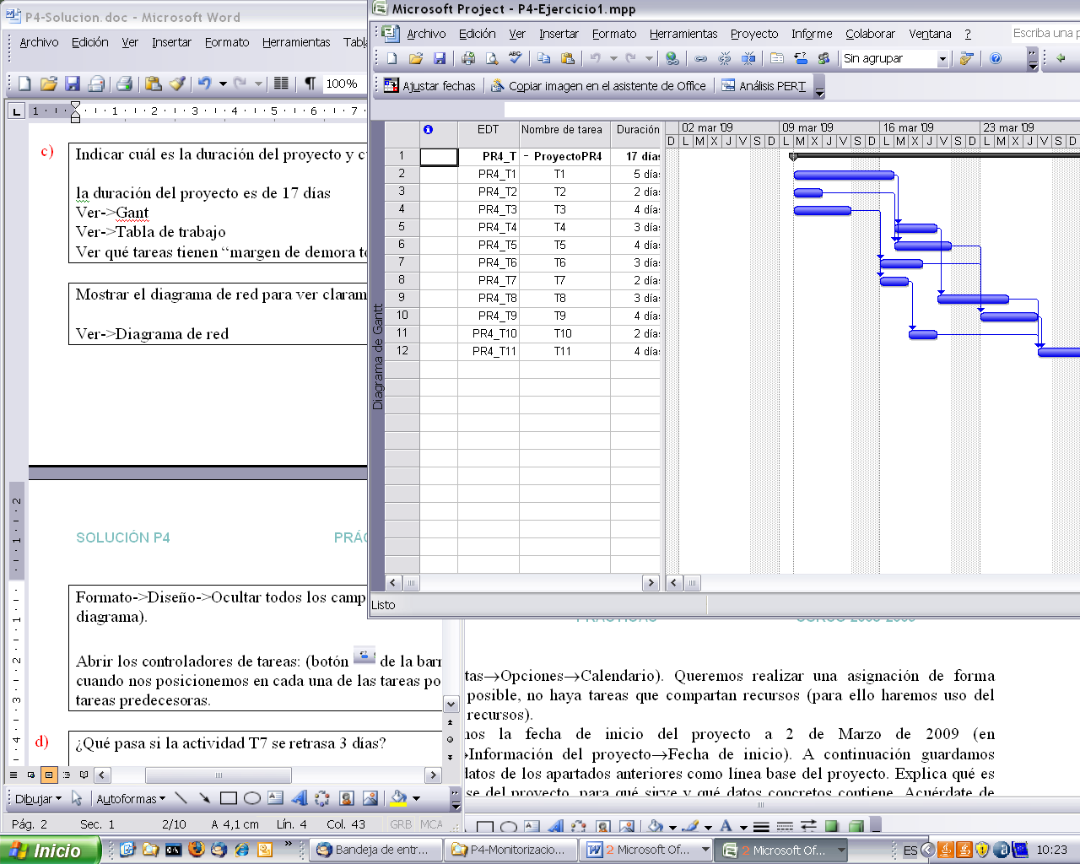 de la barra de herramientas). La tasa estándar será 50€/hora, todos trabajan a tiempo completo (100% de su capacidad). La jornada laboral será de 8 horas (en Herramientas→Opciones→Calendario). Queremos realizar una asignación de forma que, si es posible, no haya tareas que compartan recursos (para ello haremos uso del filtrado de recursos, indicando la disponibilidad requerida en horas).

**Ya realizado (Project)**

1. Establecemos la fecha de inicio del proyecto a 30 de Enero de 2017 (en Proyecto→Información del proyecto→Fecha de inicio). A continuación guardamos todos los datos de los apartados anteriores como línea base del proyecto. Explica qué es la línea base del proyecto, para qué sirve y qué datos concretos contiene. Acuérdate de cambiar la fecha de estado a 30 de Enero de 2017 antes de guardar la línea base. Muestra los datos en una vista de Gantt de Seguimiento y explica lo que muestra la gráfica.

**La línea base establece el estado original de nuestro proyecto, para posibles consultas sobre cómo estaba inicialmente el proyecto y contiene los datos sobre el proyecto.**

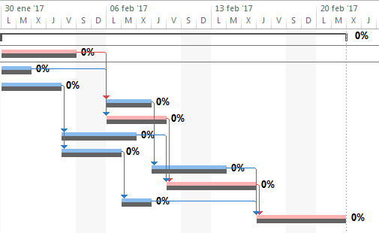

**Tareas representadas mediante dos barras, la línea inferior muestra la línea de base sobre fechas iniciales y finales. La línea superior muestra las fechas programadas de inicio y final del proyecto. La longitud de las barras horizontales refleja la duración real y esperada del artefacto del plan de servicios asociado a la barra.**

1. Ahora vamos a introducir datos reales para poder hacer un seguimiento del proyecto. Supongamos que el seguimiento lo realizamos el lunes 6 de Febrero (por lo tanto cambiaremos la fecha de estado a lunes 6 de Febrero, en Proyecto→Información del proyecto→Fecha de estado). Suponemos que durante la primera semana todo va según lo planificado. (Para introducir los datos reales actualizaremos el porcentaje de trabajo completado de las tareas).

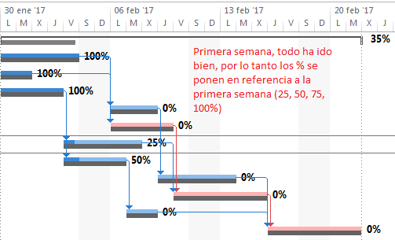

1. Supongamos que el 6 de Febrero, la persona encargada de la tarea T4 tiene que ausentarse durante 3 días. Explica qué harías (enumera los pasos) para no retrasar la terminación del proyecto teniendo en cuenta que los recursos actualmente ocupados no deben interrumpir sus tareas actualmente asignadas, y que a cada tarea se le asigna un único recurso. Indica los pasos que sigues en Project y explica claramente las diferencias entre la planificación que muestra la línea base con la nueva programación (para ello puedes hacer uso de las vistas de Gantt detallado y Gantt de seguimiento).

**Nota**: Acuérdate de reflejar la no disponibilidad de la persona encargada de la tarea T4. Es importante para poder realizar la reasignación de recursos. Para reflejar la no disponibilidad de un recurso ir a Ver→Uso de recursos, pinchar con el botón derecho sobre el recurso, y en “Información del recurso”, en la pestaña “General”.

**Esto es lo que tenemos inicialmente, sobrecarga de tareas ya que carlos no está disponible 3 días**

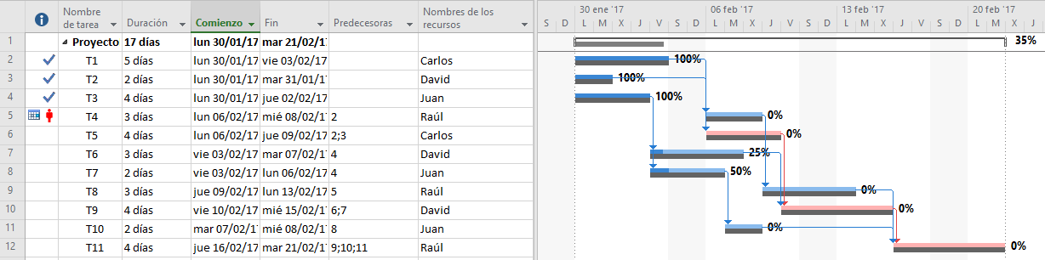

**En primer lugar retrasamos la tarea 10 ya que es la tarea con mayor holgura y se lo puede permitir, la retrasamos desde el martes 07/04 hasta el 14/04**

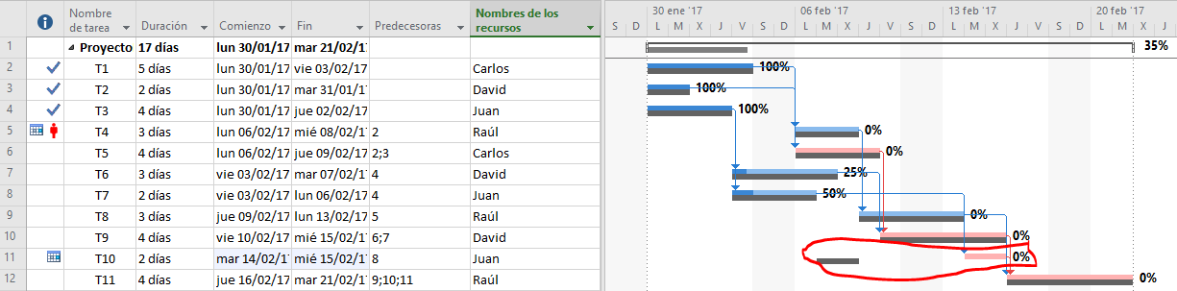

**En segundo lugar, reasignamos recursos, los días que Raúl no va a poder trabajar, lo suple Juan ya que la tarea que tenía asignada para esos días (T10) ha sido atrasada.**

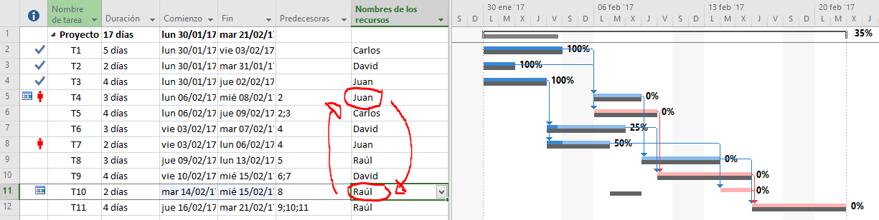

**Por último, también retrasamos otra tarea que tiene Juan para ese días (T7), por lo que en vez de continuarla después del finde semana, la empezará al terminar con la tarea que tiene que suplir de Raúl (Jueves).**

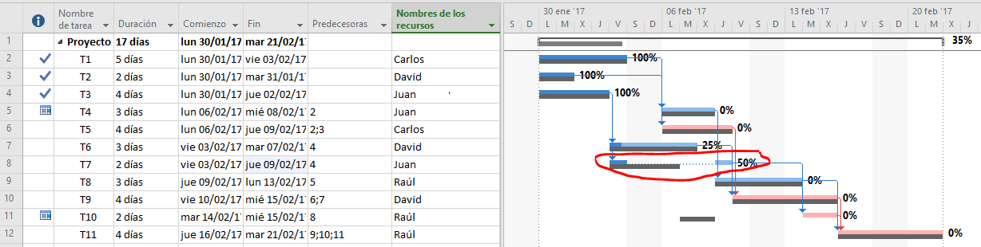

 Dado el fichero que se adjunta (ejemploEVA.mpp), se pide:

1. Mostrar las columnas correspondientes para ver la información SPI y CPI del proyecto. ¿Qué fecha hemos tomado como base para realizar el EVA?

**Vista 🡪 Tablas 🡪 Más tablas 🡪 SPI (Indicadores de costo de valor acumulado IRPC)**

**Vista 🡪 Tablas 🡪 Más tablas 🡪 CPI (Indicadores de programación del valor acumulado IRP)**

**Se ha tomado la fecha 12/04/04**

1. Analiza la información que proporcionan los campos BCWS, BCWP y ACWP para las tareas 1, 2 y 3.

**BCWS (CPTP) / PV (Valor Planificado) 🡪 Costo Presupuestado del Trabajo Programado**

**BCWP (CPTR) / EV (Valor Ganado) 🡪 Costo Presupuestado del Trabajo Realizado**

**ACWP (CRTR) / AC (Costo Real) 🡪 Costo Real del Trabajo Realizado**

**BCWS 🡪 Tarea 1, 2 y 3 🡪 3400$, costo que hemos planificado que costará realizar dichas tareas.**

**BCWP 🡪 Tarea 1, 2 y 3 🡪 2760$, valor del porcentaje acumulado de las 3 tareas.**

**ACWP 🡪 Tarea 1, 2 y 3 🡪 4020$, cuanto nos ha costado realmente.**

1. Analiza la información que proporcionan los campos SPI y CPI para las tareas 1, 2 y 3.

**SPI 🡪 relación entre el trabajo que queda restante y los fondos que quedan para gastar. (T1 = -0, T2 = -0, T3 = 1,19 / Las demás a 1 / Total = 1,13), todavía queda trabajo por hacer y fondos más que suficientes para la T3 y para el proyecto**

**CPI 🡪 relación entre el costo presupuestado del trabajo realizado y el programado. (T1 = 1, T2 = 1, T3 = 0,5 / Las demás a 0 / Total = 0,75), el trabajo realizado es menor que el trabajo programado para la T3**

1. Cambia la fecha de estado a Jueves 8 de Abril y vuelve a realizar un EVA. Explica el resultado obtenido y justifica las discrepancias con el caso anterior.

**4 días antes, hay más trabajo por hacer, pero más fondos.**

**SPI 🡪 relación entre el trabajo que queda restante y los fondos que quedan para gastar. (T1 = -0, T2 = -0, T3 = 1 / Las demás a 1 / Total = 1,11)**

**T3 y el Total del proyecto se ha reducido, esto indica que bien, o se ha reducido el trabajo que queda por hacer o bien han aumentado los fondos.**

**CPI 🡪 relación entre el costo presupuestado del trabajo realizado y el programado. (T1 = 1, T2 = 1, T3 = 0 / Las demás a 0 / Total = 0,77)**

**T3 ha disminuido a 0, esto indica que el costo presupuestado del trabajo realizado ha llegado a 0.**

**El total del proyecto ha aumentado, por lo tanto o bien ha aumentado costo presupuestado del trabajo realizado o bien se ha reducido el costo presupuestado del trabajo programado.**

1. Explica qué pasaría con los valores del análisis EVA para la tarea 3 si lo hiciésemos teniendo en cuenta el martes 13 de Abril.

**SPI 🡪 T3 = 1,19, esto quiere decir que quedan pocos fondos para gastar y bastante trabajo restante.**

**CPI 🡪 T3 = 0,5, esto quiere decir que hay mucho trabajo programado del cual se ha realizado poco.**